Міністерство освіти і науки України

Національний технічний університет України

«Київський політехнічний інститут імені Ігоря Сікорського»

Факультет інформатики та обчислювальної техніки

Кафедра інформатики та програмної інженерії

Звіт

з лабораторної роботи № 3 з дисципліни

«Бази даних»

«Побудова простих запитів»

Варіант 15

Виконала студентка ІП-12 Кушнір Ганна Вікторівна

Перевірила Марченко Олена Іванівна

Київ 2022

**Лабораторна робота №3**

**Мета:**

* Вивчити оператор, котрий використовується в реляційних СУБД, для вибірки даних з таблиць
* Вивчити команди SQL для створення запитів з використанням підзапитів та з’єднань

**Теоретичні основи**

Викладені в лекційному матеріалі

1. **Постановка задачі лабораторної роботи № 3**

При виконанні комп’ютерного практикуму необхідно виконати наступні дії:

1. Створити запити для вибірки даних з використанням (разом 12 запитів):
2. Найпростіших умов
3. Операторів порівняння
4. Умов з використанням логічних операторів AND, OR та NOT
5. Умов з використанням комбінацій логічних операторів
6. З використанням виразів над стовпцями, як в якості новостворених стовпців, так і в умовах
7. Використання операторів:
8. Приналежності множині
9. Приналежності діапазону
10. Відповідності шаблону
11. Перевірки на невизначене значення
12. Створити запити з використанням підзапитів та з’єднань (разом 11 запитів) (в запитах повинні використовуватись 2 та більше таблиць):
13. Використання підзапитів в рядку вибірки полів (у секції select) та вибірки з таблиць (у секції from)
14. Використання підзапитів в умовах з конструкціями EXISTS, IN
15. Декартовий добуток
16. З’єднання декількох таблиць за рівністю
17. З’єднання декількох таблиць за рівністю та умовою відбору
18. Внутрішнього з’єднання
19. Лівого зовнішнього з’єднання
20. Правого зовнішнього з’єднання
21. Об’єднання запитів
22. **Завдання варіанту**

***Програмне забезпечення готелю.***

Основна задача програмного забезпечення, котре проєктується - є відстеження фінансової сторони роботи готелю. Діяльність організована наступним чином: готель надає номери клієнтам на певний термін. Кожен номер характеризується місткістю, комфортністю (люкс, напівлюкс, звичайний, тощо) і ціною. Клієнтами є різні особи, по яким збирається певна інформація (прізвище, ім'я, по-батькові, номер та серія паспорту або іншого документу, що посвідчує особу, додаткова інформація). Здача номера клієнтові проводиться за наявності вільних місць в номерах, за параметрами, котрі вказав клієнт. При поселенні фіксується дата поселення, при виїзді – дата звільнення. номеру. Необхідно не лише зберігати інформацію за фактом здачі номера клієнтові, але і здійснювати бронювання номерів. Крім того, для постійних клієнтів, а також для певних категорій клієнтів передбачена система знижок. Знижки можуть підсумовуватися.

1. **Виконання**
2. Створення запитів для вибірки даних

-- a --

SELECT *

FROM Employees

WHERE HotelID = 2;

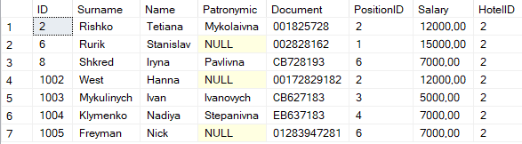

-- b --

SELECT *

FROM Positions

WHERE Salary > 10000;



-- c.1 --

SELECT *

FROM Rooms

WHERE Price < 1000 AND HotelID = 1;

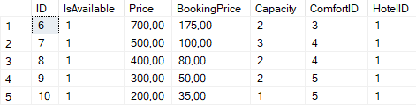

-- c.2 --

SELECT *

FROM Rooms

WHERE Price < 1000 OR Capacity = 2;

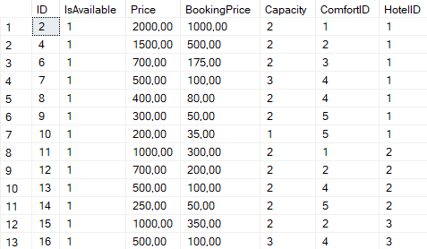

-- c.3 --

SELECT *

FROM Rooms

WHERE NOT HotelID = 1;

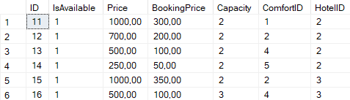

-- d --

SELECT *

FROM Rooms

WHERE Price < 1000 AND NOT HotelID = 2 OR

Price < 500 AND Capacity = 2;

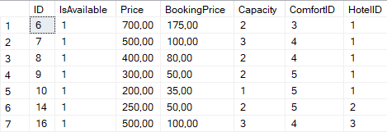

-- e.1 --

SELECT ID, Surname, Name, Document, Salary * 0.2 AS Premium

FROM Employees

WHERE Salary < 10000;

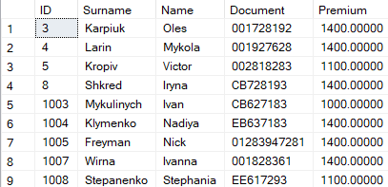

-- e.2 --

SELECT ID, Surname, Name, Document, Salary

FROM Employees

WHERE Salary / 2 > 3000;

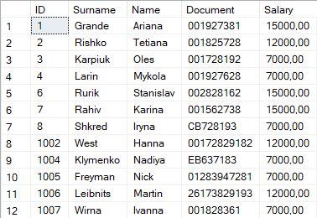

-- f.i --

SELECT *

FROM Categories

WHERE Name IN ('Pensioner', 'Disabled', 'Orphan');

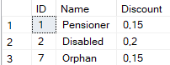

-- f.ii --

SELECT *

FROM Positions

WHERE Salary BETWEEN 7000 AND 12000;

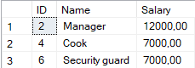

-- f.iii --

SELECT *

FROM Clients

WHERE Patronymic LIKE '%ivna';

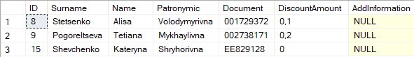

-- f.iv --

SELECT *

FROM Clients

WHERE Patronymic IS NULL;

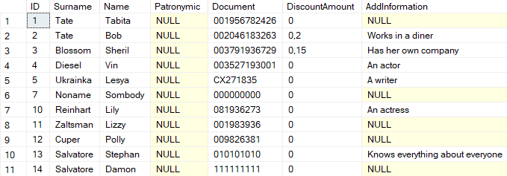

1. Створення запитів з використанням підзапитів та з’єднань

-- a.1 --

SELECT ID, Name + ' ' + Surname AS FullName,

(SELECT Hotels.Name FROM Hotels WHERE Employees.HotelID = Hotels.ID) AS Hotel

FROM Employees;

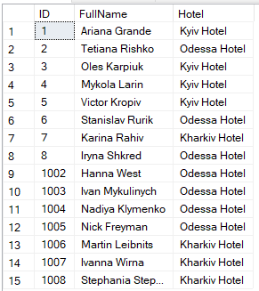

-- a.2 –

SELECT *

FROM (SELECT Orders.ID AS OrderID, Clients.Surname + ' ' + Clients.Name AS ClientName, Orders.RoomID AS Room, Orders.OrderDate, Orders.Bill

FROM Orders, Clients

WHERE Orders.ClientID = Clients.ID) AS T

WHERE T.Room BETWEEN 1 AND 5;

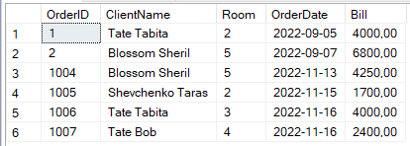

-- b.1 –

SELECT ID, Name + ' ' + Surname AS FullName, Document, DiscountAmount

FROM Clients

WHERE EXISTS (SELECT * FROM ClientCategory, Categories WHERE ClientCategory.ClientID = Clients.ID AND Categories.ID = ClientCategory.CategoryID);

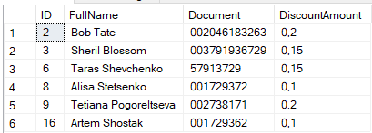

-- b.2 --

SELECT *

FROM IncomePerDay

WHERE Date IN (SELECT OrderDate FROM Orders)

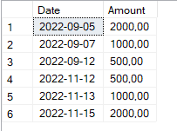

-- c --

SELECT Employees.Name + ' ' + Employees.Surname AS FullName, Positions.Name AS PossiblePosition, Positions.Salary

FROM Employees, Positions

WHERE Positions.Salary > 12000;

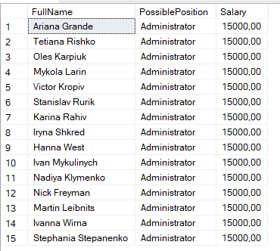

-- d --

SELECT Employees.ID, Employees.Name + ' ' + Employees.Surname AS FullName, Positions.Name AS Position, Hotels.Name AS Hotel

FROM Employees, Positions, Hotels

WHERE Employees.PositionID = Positions.ID

AND Employees.HotelID = Hotels.ID;

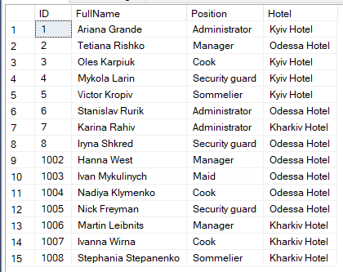

-- e --

SELECT Employees.ID, Employees.Name + ' ' + Employees.Surname AS FullName, Positions.Name AS Position, Hotels.Name AS Hotel

FROM Employees, Positions, Hotels

WHERE Employees.PositionID = Positions.ID

AND Employees.HotelID = Hotels.ID

AND Positions.Name IN ('Administrator', 'Manager')

AND Hotels.ID = 2;

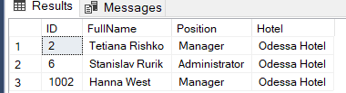

-- f --

SELECT Clients.Name + ' ' + Clients.Surname AS FullName, Categories.Name

FROM Clients

INNER JOIN ClientCategory

ON Clients.ID = ClientCategory.ClientID

INNER JOIN Categories

ON ClientCategory.CategoryID = Categories.ID;

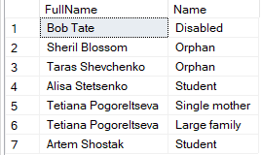

-- g --

SELECT Clients.Name + ' ' + Clients.Surname AS FullName, Categories.Name

FROM Clients

LEFT JOIN ClientCategory

ON Clients.ID = ClientCategory.ClientID

LEFT JOIN Categories

ON ClientCategory.CategoryID = Categories.ID;

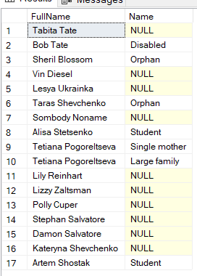

-- h --

SELECT Orders.ID AS OrderID, Orders.OrderDate, Rooms.ID AS RoomID, Rooms.Price AS RoomPrice, Rooms.Capacity AS RoomCapacity

FROM Orders

RIGHT JOIN Rooms

ON Orders.RoomID = Rooms.ID;

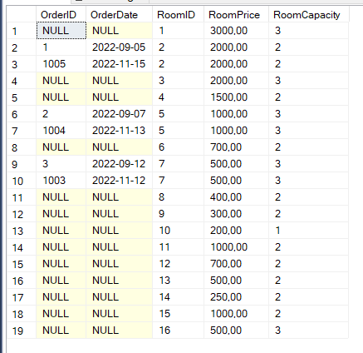

-- i --

SELECT T1.Surname, T1.Name, T1.Patronymic, T1.Document

FROM Clients AS T1

UNION

SELECT T2.Surname, T2.Name, T2.Patronymic, T2.Document

FROM Employees AS T2;

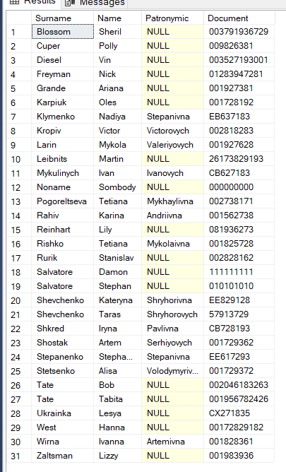

1. **Висновок**

Під час виконання лабораторної роботи з теми «Побудова простих запитів» було отримано навички створення запитів з допомогою команд SQL. Було вивчено оператор, який використовується в реляційних СУБД для вибірки даних з таблиць, а також команди SQL для створення запитів з використанням підзапитів та з’єднань. Отримані знання було практично закріплено при створенні 12-ти різних запитів для вибірки даних та 11-ти запитів з використанням підзапитів та з’єднань різних типів.